**七年级下册第二单元质量检测试题**

非选择题部分 共40分

一、阅读材料，完成下列要求。（16分）

材料一 朝廷在故都（东京开封）时，实仰东南财赋，而吴中又为东南根柢，语曰：“苏湖熟，天下足”。

——摘自《陆游集》

21.材料一描述的这种现象出现在哪一时期？（2分）“苏湖熟，天下足”反映了这一时期的什么特征？（2分）

材料二

|  |  |  |  |
| --- | --- | --- | --- |
| 时间 | 地域 | | 比例 |
| 北方 | 南方 |
| 742年 | 3042万人 | 2036万人 | 3︰2 |
| 1080年 | 956万人 | 2368万人 | 2︰5 |

吴越王募民能垦荒田者，勿收其税，由是境内无弃田。……国人皆悦。

——《资治通鉴》

22.材料二呈现的内容分别说明了什么？（4分）材料二与材料一描述的现象之间有何关系？ （2分）

材料三 每当人们在中国的文献中查找一种具体的科技史料时，往往会发现它的焦点在宋代，不管在应用科学方面还是在纯粹科学方面都是如此。……中国的科技发展到宋朝，已呈巅峰状态。在许多方面实际上已经超过了18世纪中叶工业革命前的英国或欧洲的水平。

——（英）李约瑟《中国科学技术史》

23．请依据材料三概括作者的观点。（2分）结合所学知识，列举两例史实来证明作者的观点。（4分）

二、阅读材料，完成下列要求。（24分）

材料一

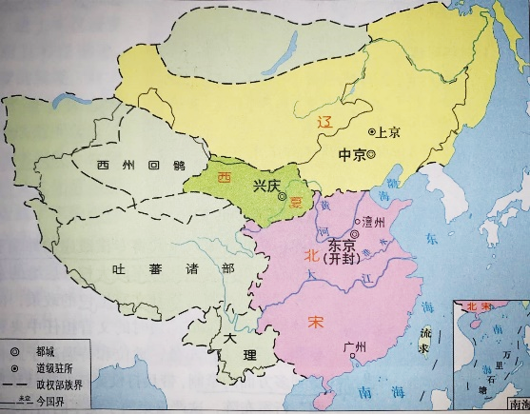 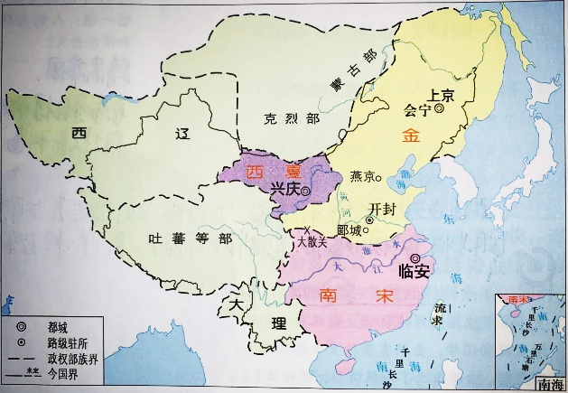

图一 《北宋形势图》 图二《金、南宋、西夏形势图》

24. 请观察材料中两幅地图，反映出宋代社会局势有何特点？（2分）结合图二写出南宋与金对峙的分界线？（4分）两宋时期的这种局面后来是如何结束的？ （2分）

材料二

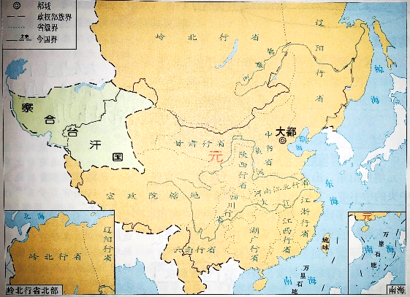

(元朝的疆域) “北逾阴山，西及流沙，东尽辽东，南越海表”“汉唐极盛之际不及焉”。

——《元史﹒地理志》

《元朝疆域图》

25. 材料二描述了元朝时疆域辽阔,为了进行有效的治理,依据材料指出，元世祖实行的行政区划与管理的制度是什么? （2分）依据材料指出，山东在当时隶属哪一行政机构管辖? （2分）

材料三 宋元时期是中国封建时代民族关系发展史上的一个重要时期，也是中华民族多元一体化进程的一个重要发展阶段。在这个时期，汉族与其他少数民族之间通过战争、遣使、互市、通婚等多种方式进行互动，相互之间取长补短，不仅促进了自身的发展，而且加速了民族融合的进程。 ——《宋元时期中华民族多元一体化进程研究》

26.依据材料概括宋元时期汉族与其他少数民族相处的方式有哪些？（8分）请举出一个具体事例。（2分）

27.材料三所述各民族之间的互动，对中华民族的发展有何作用？（2分）